

**富士医院医疗设备管理系统**

系统架构图

Revision Date: 2/18/2020

目 录

[简介 3](#_Toc32850231)

[1. 系统业务架构 3](#_Toc32850232)

[2. 系统软件架构 4](#_Toc32850233)

[2.1. Web服务器层采用MVC模式 5](#_Toc32850234)

[2.2. 应用服务器层采用RESTful web service接口 5](#_Toc32850235)

[2.3. 数据服务器层采用Sql server数据库系统 6](#_Toc32850236)

# 简介

本文档是 ATOI 系统中关于系统架构的介绍，分为两个部分：系统业务架构和系统软件架构。

# 系统业务架构

ATOI系统包括4个角色，分别为普通用户（设备使用人员），超级用户（设备科人员），管理员（服务人员）和超级管理员（服务主管）。用户可以通过两种终端来访问系统，分别为计算机中的浏览器和移动设备中的APP。

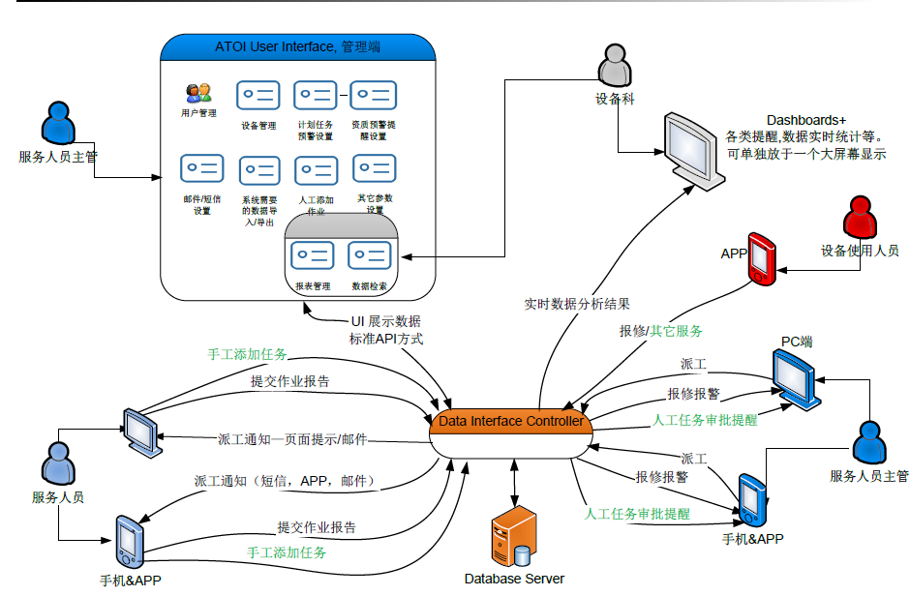

系统通过标准的业务接口（Data Interface Controller）来给不同的终端，不同的角色提过一致的业务逻辑及标准的数据结构。

# 系统软件架构

ATOI系统在软件架构方面主要分成三个部分，分别为Web服务器层， 应用服务器层和数据服务器层。 这三层可以分别部署在不用的windows服务器上，也可以部署到同一台windows服务器。这种分层式的架构，不仅简化了开发流程，增强了软件的通用性，同时也扩展了部署的灵活性。

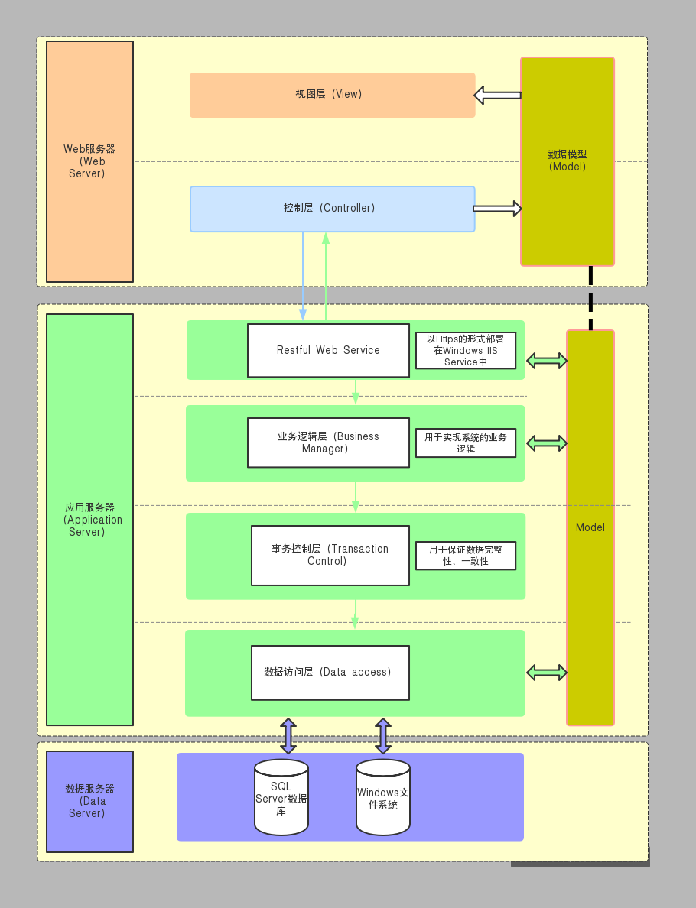

## Web服务器层采用MVC模式

Web服务器层系统采用MVC模式进行设计， 将视图，控制和业务逻辑分离，从缩短开发周期，提高模块的重用性。MVC模式简化了分组开发。不同的开发人员可同时开发视图、控制器逻辑和业务逻辑。

视图层和业务层分离，这样就允许更改视图层代码而不用重新编译模型和控制器代码，同样，一个应用的业务流程或者业务规则的改变只需要改动MVC的模型层即可。因为模型与控制器和视图相分离，所以很容易改变应用程序的数据层和业务规则。模型是自包含的，并且与控制器和视图相分离，所以很容易改变应用程序的数据层和业务规则。由于运用MVC的应用程序的三个部件是相互独立，改变其中一个不会影响其它两个，所以依据这种设计思想能构造良好的[松耦合](https://baike.baidu.com/item/%E6%9D%BE%E8%80%A6%E5%90%88" \t "_blank)的构件。

## 应用服务器层采用RESTful web service接口

Web Service 是一种新的Web应用程序分支，他们是自包含、自描述、模块化的应用，可以发布、定位、通过Web调用。Web Service可以执行从简单的请求到复杂商务处理的任何功能。一旦部署以后，其他应用程序可以发现并调用它部署的web service服务。Web Service是一种应用程序，它运用了Web网络技术和基于组件开发的精华成分。可以使用标准的互联网协议，像超文本传输协议(HTTP)，将功能纲领性地体现在互联网和企业内部网上。

REST（Representational State Transfer）是一个描述互联系统架构风格的名词。为什么称为 REST？Web 本质上由各种各样的资源组成，资源由 URI 唯一标识。客户端应用程序将展示出该资源的一种表现方式，或者一种表现状态。如果用户在该页面中定向到指向其它资源的链接，则将访问该资源，并表现出它的状态。这意味着客户端应用程序随着每个资源表现状态的不同而发生状态转移，也即所谓 REST。

RESTful web service 有以下4个特征： 1）显式地使用HTTP方法。 2）无状态。 3）公开目录结构式的 URI。 4）传输 XML、JavaScript Object Notation (JSON)结构的数据。

在本系统中，我们采用JSON结构的数据, JSON是一种轻量级的数据交换格式，具有良好的可读和便于快速编写的特性。可在不同平台之间进行数据交换。JSON采用兼容性很高的、完全独立于语言文本格式。通过部署RESTful web service服务， 不同的客户端平台（web页面，windows应用程序，手机APP， 微信小程序等）都能很安全容易地采用一种统一的方式来调用系统发布的服务从而完成复杂的业务操作。

## 数据服务器层采用Sql server数据库系统

SQL Server 运行windows操作系统系统，可靠性安全性高；具有易用性、适合分布式组织的可伸缩性、用于决策支持的数据仓库功能、与许多其他服务器软件紧密关联的集成性、良好的性价比等；为数据管理与分析带来了灵活性，允许单位在快速变化的环境中从容响应，从而获得竞争优势。